附件3
第十届全国城市地下空间工程专业
大学生模型设计竞赛说明书

一、竞赛题目
近接复合地基条件下基坑支护设计与建造竞赛。模型总体设计如图1所示。
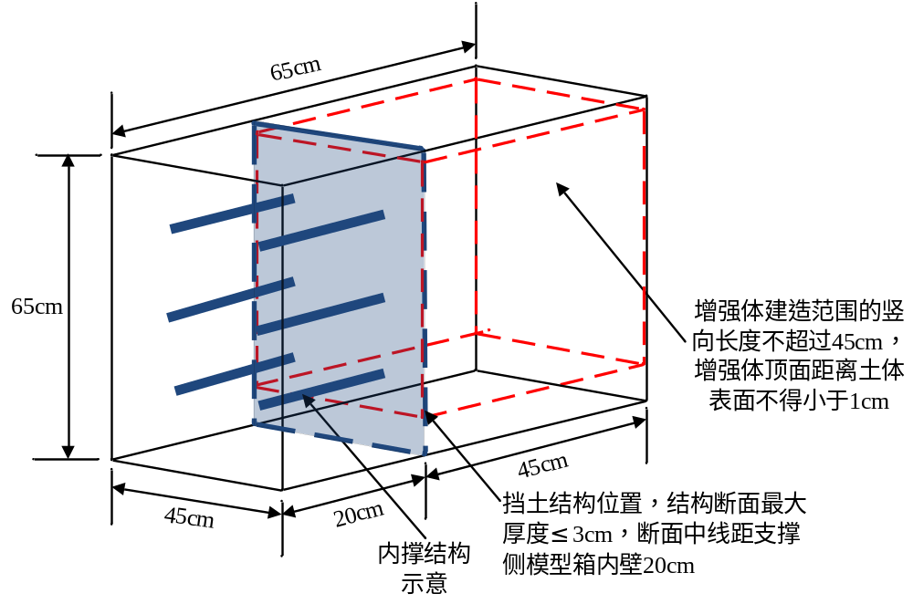
图1 模型箱及支护结构和复合地基结构示意（提示：不局限于图示模型制作形式）

二、竞赛目的
进入21世纪后，我国城市化进程以迅猛之势加速推进，城市规模持续扩张，人口不断向城市聚集，由此引发的资源紧张、空间拥挤等一系列问题愈发严峻。在这样的时代背景下，城市地下空间开发的重要性便凸显出来，成为破解城市发展困局、实现可持续发展的关键路径。目前地下空间开挖施工仍普遍采用明挖基坑形式，然而在城区开挖基坑，周边环境复杂多样，近接复合地基的基坑工程频频出现。临近复合地基，基坑开挖侧向卸荷会改变原有桩土应力场，扰动复合地基桩体受力、诱发地基不均匀沉降，同时复合地基刚度又反向改变基坑侧压力分布、制约支护体系选型，二者相互耦合作用机理复杂，极易出现支护结构变形超标、坑外地表沉降过大等问题。
全国城市地下空间工程专业模型设计竞赛立足行业工程实际，以模型设计、实体制作、加载试验为载体衔接课堂理论与工程实践。本选题紧扣城市密集区典型工程场景，聚焦近接复合地基与基坑支护协同受力问题，贴合城市地下空间工程专业岩土力学、基坑支护、复合地基设计等核心课程知识体系；通过竞赛模型搭建与实测分析，可直观揭示基坑开挖与邻近复合地基的相互扰动规律，助力学生夯实专业基础、建立工程化设计思维。与此同时，通过竞赛过程中的挑战与成果反馈，激发学生对专业知识的探究热情，提升学生对本专业的兴趣，为未来投身相关领域筑牢根基。
本次模型比赛的主题是近接复合地基条件下基坑支护设计建造的设计、计算、制作和加载，包括复合地基和基坑支护结构的设计、制作和填埋，然后通过加载试验检验复合地基和支护结构的承载力和变形特性，从而确定复合地基和支护结构的可行性、合理性和科学性。
竞赛主要目的如下：
（1）要求学生运用专业知识与科学方法，对模型各组成部件的力学参数进行测试，然后以这些实测数据为基础，完成整个模型体系的承载能力理论计算，从而增强学生对地下空间结构体系的理解；
（2）学生需在有限的资源条件下充分发挥创造力，以追求成本效益的最大化，力求以最少的白卡纸材料，完成近接复合地基条件下基坑支护结构的合理设计与实物制作；
（3）为学生提供全方位锻炼能力的平台，在应对复杂的设计与制作任务时，需要突破常规思维，提出新颖的结构设计理念与制作方法，从而锻炼学生的创新能力；在设计方案的构思、优化与细化过程中，需要系统整合各专业要素，从而提升学生运用专业知识进行系统性设计的能力；在材料的准备加工和模型搭建过程中，需要全程动手操作，从而增强学生的实践动手能力；在整个竞赛过程中，需要团队成员通力合作，从而提高学生的团队协作能力；
（4）来自不同高校的学生相互切磋专业技艺、交流学习经验，有力促进不同高校间专业知识的传播共享以及创新思维的交流碰撞。

三、参赛对象及要求
参赛高校应通过校级选拔赛择优推荐1~2支参赛队伍参加本次比赛，具体要求如下：
（1）参赛学生队长必须是城市地下空间工程专业或土木工程专业地下方向的在校学生，参赛学生队员必须是在校学生，每支参赛队伍成员不得超过3人（包括队长1名、队员2名），并以学校名义报名参赛，同一学生只能参加1支队伍；参赛队伍成员及指导教师名单确定后不得更改；
（2）每支参赛队伍的指导教师1~2名，必须为被推荐作品作者所在院校的正式教师，且是已注册的中国岩石力学与工程学会会员。
（3）每支参赛队伍只能提交1份作品；
（4）比赛前，由各参赛队队长随机抽取编号，该编号为模型制作期间座位号、作品编号及加载顺序号。

四、竞赛内容
本届模型竞赛的主要内容包括：
（1）复合地基和基坑支护模型的设计与计算；
（2）复合地基和基坑支护模型的现场制作；
（3）近接复合地基条件下基坑支护模型现场加载。

五、结构模型制作

1. 材料要求
举办方提供以下设备与材料（比赛前15分钟由参赛代表队检查确认）：
（1）由亚克力板制作的模型箱，内壁尺寸为65cm×45cm×65cm（长×宽×高），侧板及底板板厚均为1cm，如图2所示；
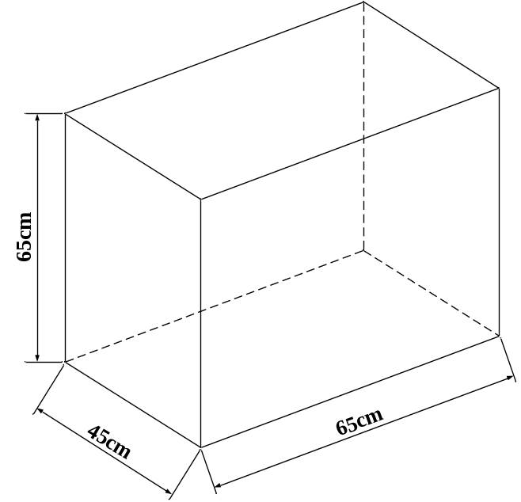
图2 模型箱内尺寸示意图
- 原始地基材料：EPDM 橡胶颗粒（粒径0.5-2mm）；
- 白卡纸，规格：230g/m²，尺寸：787mm×1092mm；
- 速干白乳胶；
- 剪刀、美工刀、数显游标卡尺；
- 填和挖橡胶颗粒的工具、装料桶；
- 百分表、加载砝码；
- 加载板一块（35cm×35cm，用于放置砝码加载和百分表量测，厚1cm，材质为有机玻璃）。
参赛代表队自备的材料（比赛前15分钟由评审小组检查确认）：
（1）尺子（型式不限）；
（2）标记用的笔（型式不限）；
（3）经评审小组确认的自制辅助工具，如辅助制作结构的工具等；
（4）记录本、图纸、计算器等辅助材料；
（5）其它经评审小组确认可以携带的材料。

2. 模型形式要求
（1）支护结构位置示意见图3(a)和(b)，包括支护结构和复合地基结构两部分；挡土结构需要事先放置于模型箱中。
（2）挡土结构可采用各种的桩墙结构等，具体结构形式不限；挡土结构断面厚度不大于3cm，两侧和底部不得粘在模型箱壁上。挡土结构内不得填橡胶颗粒，避免形成重力式挡墙。
（3）支撑结构形式不限，可以粘在挡土结构上，不得粘在模型箱壁上。
（4）复合地基形式不限（既包括竖向增强体，又包括水平增强体），但不能将纸张粘贴在模型箱侧壁和挡土结构上；增强体内不得填充橡胶颗粒；增强体建造范围的竖向长度不得大于45cm，且顶部距离土体表面不得小于1cm；水平增强体平面形式不限；增强体材料出现区域均被视为增强体建造范围。
（5）经评审小组检查不合格的支护模型需改正或重做，重做时间也被计入总的时间；使用材料按重做用料计。

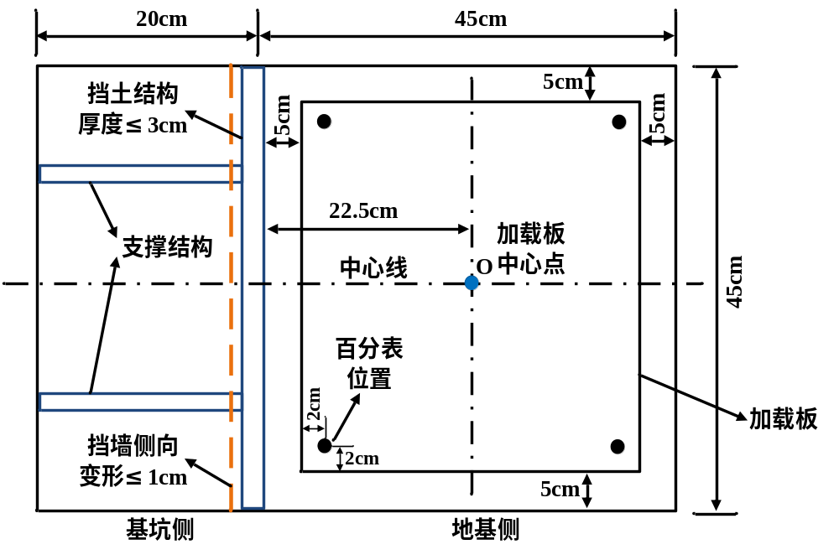
(a) 俯视图
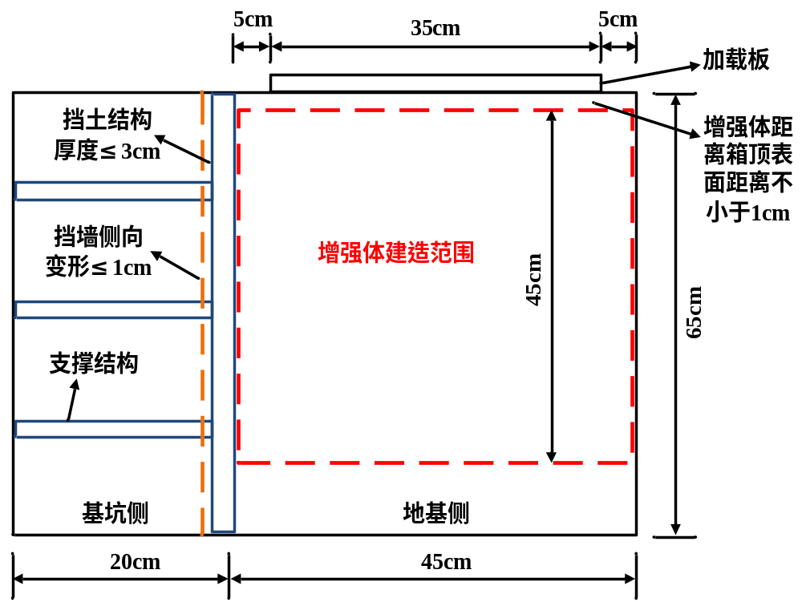
(b) 剖面图
图3 挡土结构、支撑结构及加载和沉降测量示意图

六、实施方案
本次比赛分初赛和决赛两个阶段。初赛由各高校自行组织，并确定参加决赛的学生代表队。决赛由本次大赛承办方统一组织实施，包括设计计算说明书提交和现场比赛两个环节，设计计算书按要求完成后在规定的时间内提交给承办方，现场比赛包括复合地基和支护结构的模型制作、模型安装和现场加载三个阶段。

1. 模型设计计算说明书
各决赛参赛代表队应在现场报到时向承办方提交纸质版设计计算说明书：完整版（一式一份），其主要内容及要求如下：
（1）完整版封面统一格式见附件；
（2）设计中所使用的材料参数，包括获得参数的方法（实验室测试、统计分析或假设等）；
（3）模型设计方法与步骤；
（4）模型设计方案的比选；
（5）模型设计图纸；
（6）模型建造步骤；
（7）风险与对策：针对比赛中每个环节中可能遇到的潜在风险，提出相应措施；
（8）所有参赛人员的照片与学生证扫描件，以附录形式放在完整版计算说明书后；
（9）计算说明书的格式要求：
①正文篇幅应控制在25页以内（不包括封面页、目录页、附录和参考文献），双面打印；
②行距20磅、宋体小四号字；
③封面后的所有页面的页眉统一为“第十届全国城市地下空间工程专业大学生模型设计说明书”，字体为小五号；页脚居中设置页码，页码从正文首页开始为第1页，以阿拉伯数字顺序设置。

2. 现场比赛
现场比赛时，为了协助评审专家组完成模型尺寸的校核，每个工作台配备一位工作人员，模型制作过程中，禁止工作人员在比赛场地随意走动，只有当参赛代表队举手示意制作完成后，相对应的工作人员方可进入模型制作场地，但是在进入场地过程中，不得妨碍其他代表队的制作。
（1）基坑支护结构和复合地基增强体模型制作
参赛者须在90分钟内使用由承办方提供的材料（模型制作工具自备）完成模型制作（包含复合地基增强体、挡土结构和支撑结构），模型制作耗时得分详见评分标准，超过120分钟将被取消参赛资格。制作完工后，参赛代表队队员举手示意工作人员记录制作时间，参赛代表队队长确认时间后签字，清除多余材料。模型制作完成后，作品放置在制作平台板上，按抽签顺序等待模型加载。
（2）模型检验与称重
由评审专家组对制作完成后的整体模型进行检查，满足相关要求方可进入下一阶段。经评审组检查不合格的模型需改正或重做，重做时间也被计入模型制作耗时。尺寸校核及外观检查完成后，对符合比赛资格的整体模型进行称重（包括复合地基增强体、挡土结构和支撑结构），所得质量即为模型材料用量，由参赛代表队队长确认后签字。
评审专家组进行模型尺寸校核、外观检查及模型称重过程中，仲裁委员会负责现场监督，并在原始单据上签字确认。
（3）橡胶颗粒、支护结构和复合地基增强体填埋
①本次比赛不考虑支护结构和复合地基的建造过程，也即支护结构和复合地基增强体需要随模型箱中橡胶颗粒的填埋一起填埋到橡胶颗粒中。
②挡土结构埋设的位置为挡土结构厚度方向的中心断面距开挖侧模型箱内壁20cm（图3），允许误差±3mm，记录挡墙初始位置。
③支护结构底部可以通到模型箱底部，但不得粘在模型箱底部和侧壁上。
④橡胶颗粒填埋过程中不得有击实、压实、插捣、敲击等任何加密周围橡胶颗粒的做法。不得给橡胶颗粒加水。
⑤待橡胶颗粒填埋至增强体建造范围的底面时，需举手示意，由工作人员测量此时复合地基的标高，记为H₁。待增强体填埋完成后，需举手示意，由工作人员测量此时复合地基的标高，记为H₂。此时复合地基顶面与模型箱顶面的距离需不小于1cm；增强体建造范围的竖向距离H₂-H₁需不大于45cm。
⑥橡胶颗粒填埋至模型箱顶部后，需对橡胶颗粒表面进行平整，复合地基制作完成。
⑦参赛者须在45分钟内完成橡胶颗粒、支护结构和复合地基增强体的填埋，超过45分钟将被取消参赛资格。
- 加载板和沉降测量百分表安装
①在完成复合地基和支护结构的制作后，需在复合地基表面安装加载板、砝码以及测量沉降变形的4只百分表，加载板平面尺寸35cm×35cm。
②在放置加载板时，放置中心为图3(a)中的O点。O位于模型箱长度方向的中心线上，距挡土结构橡胶颗粒侧表面22.5cm。
③加载板的4个角设置4个机械百分表，测点距加载板边的水平距离不大于2cm，如图3(a)所示。百分表应垂直加载板表面安装。
- 加载测试
①加载采用砝码分三级加载，最大加载质量为60kg，每级加载量由参赛队伍自行决定。
②前两级加载后，静置时间间隔为30s后读取4个百分表的沉降并记录，作为该级荷载的沉降值。最后一级加载，静置2min后，读取4个百分表的沉降并记录，以4个百分表所测的沉降最大值作为最终加载沉降值。
③加载到最后一级时，静置2min后，测量挡墙最大侧向变形。
④如果由于操作失误等原因造成没能完成整体的加载过程，认定为加载失败。加载过程中，挡墙最大侧向变形相对填土前的初始位置超过10mm，也认定为加载失败。

七、评分标准

1. 参赛作品的分数由以下几部分构成：
得分按A、B、C三档计算。在60kg荷载下加载沉降≤20mm为A档，在60kg荷载下加载沉降>20mm为B档，加载失败的为C档（模型破坏或位移>10mm），排序方式为A>B>C。
（1）A档按照以下得分排序：
得分S=S1×10%+S2×50%+S3×10%+S4×30%-S5。
①S1为设计报告得分，最高100分，由评审专家组的评委按设计内容的完整性、计算的正确性和书写的规范性等进行评分。去掉一个最高分和一个最低分，取其余评委的平均分作为该参赛代表队的该项得分。现场比赛方案的结构应与报告保持一致，否则应在现场比赛之前按规定时间提交最终稿至组委会；
②S2为基坑支护模型的承载比得分，承载比（累计最大加载质量/基坑支护模型材料用量）最大的队伍得分100分，承载比最小的队伍得分40分，其他代表队得分为：
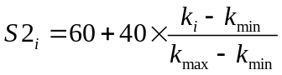
式中：S2_{i}为第i支代表队得分；k_{i}为第i支代表队的基坑支护模型承载比；k_{min}为所有完成参赛代表队中基坑支护模型承载比最小值；k_{max}为所有完成参赛代表队中基坑支护模型承载比最大值。
③S3为模型制作耗时得分，最高100分，其计算为：
$$\text{S}{\text{3}}_{\text{i}} \text{= 60 + 40 ×}\frac{\text{120 -}{\text{T}}_{\text{i}}}{\text{30}}$$
式中：T_{i}为第i支代表队模型制作的耗时（单位：min）。
④S4为加载沉降得分，其计算为：
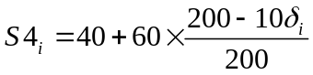
式中：δ_{i}为第i支代表队加载沉降量（单位：mm），取小数点后一位。
⑤S5为复合地基增强体质量超150g的扣分，最多扣60分，其计算为：
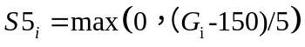
式中：G_{i}为第i支代表队复合地基增强体质量（单位：g）。
（2）B档排序：计分方式同A档一致。
（3）C档排序：对于加载失败的参赛队，取加载失败时的前一级荷载为最终荷载，取对应最终荷载的位移为沉降量，计分方式同A档一致。

2. 如果对结果有争议或出现得分相同的情况，则由评审小组投票决定得分和排序。违反比赛规定和公平比赛精神的将由评审小组讨论后取消参赛资格或评比资格。

八、竞赛程序
（1）各参赛队伍按照抽签号码，找到对应工作台，完成模型制作；
（2）现场工作人员协助评审专家组完成对模型的尺寸校核及外观检查；
（3）称量作品的质量，精确到0.1g；
（4）当一个代表队比赛结束后，下一组便可进行模型安装；
（5）模型安装现场检查合格后，方可进行分级加载；
（6）开始分级加载后，加载过程严格按前述加载要求进行；
（7）加载完毕后，向参赛代表队宣布加载质量，核对无误后，队长签字确认。

九、其他事宜

1. 赛前会议
赛前会议将在正式比赛前一天召开，主要内容如下：按参赛队伍报名先后顺序由各参赛队代表随机抽取编号（该编号为模型制作期间座位号、作品编号及加载顺序号）、收集参赛代表队信息、熟悉场地和试验加载设备等。该会议每个参赛代表队队长必须出席（或指派特定人员），指导教师和代表队其他队员也可参加。具体的会议时间与地点参见会议手册，未签到的参赛代表队将取消参赛资格。

2. 奖项设置
特等奖：决赛作品数量的5%；
一等奖：决赛作品数量的10%；
二等奖：决赛作品数量的20%；
三等奖：决赛作品数量的35%；
获奖证书均加盖中国岩石力学与工程学会公章。

3. 申诉与仲裁
（1）申诉
①对于不符合竞赛规定的事宜，有失公平的评判，以及工作人员的违规行为等，参赛队可向仲裁委员会提出申诉。
②申诉时，应递交由参赛队领队签字认可的书面报告，报告应对申诉事件的现象、发生的时间、涉及的人员、申诉依据与理由等进行实事求是的充分叙述。事实依据不充分或仅凭主观臆断的申诉不予受理。
③申诉时效，在当前轮次竞赛结束后半小时内提出，超过时效将不予受理。
（2）仲裁
①仲裁委员会负责受理竞赛中出现的所有申诉并进行仲裁，以保证竞赛顺利进行和结果公平、公正。
②仲裁委员会收到申诉报告后，根据申诉事由进行审查，半小时内书面通知申诉方，告知处理结果。
③仲裁委员会的裁决为最终裁决。

4. 参赛选手须知
各参赛队发生以下情况之一者，将取消其竞赛资格或竞赛成绩。
（1）参赛选手参加了两个及两个以上的代表队参加决赛；
（2）在模型设计说明书封面以外出现了任何有关参赛学校名称以及个人真实姓名的有关信息；
（3）参赛作品使用了比赛指定之外的材料；
（4）参赛作品的尺寸不满足要求，且经过补救后仍不合要求的；
（5）结构模型制作时间超过120分钟；
（6）结构模型与模型箱内壁之间设置了任何形式的加固连接措施；
（7）填埋橡胶颗粒高度不符合要求；
（8）未按规定进行加载试验；
（9）经专家委员会或仲裁委员会认定的其它应取消竞赛资格或成绩。

5. 知识产权
（1）所有参赛作品必须为原创作品，不得存在任何知识产权纠纷或争议。
（2）主办及承办单位对所有参赛作品有出版、发布、展览等权利。

6. 竞赛安全
（1）竞赛期间，各参赛队需按承办单位要求统一安排食宿，指导教师及队员外出须征得本校领队同意，并按时返回。
（2）参赛队员比赛过程中须严格遵守相关操作规程，确保人身及设备安全。
本次比赛最终解释权归承办方郑州工程技术学院，其他未尽事宜可由竞赛评审委员会和仲裁委员会商议确定。
十、联系方式
邮寄地址：郑州工程技术学院（金河校区）
河南省郑州市惠济区金河路66号，邮编：450044
联系人及电话：
刘应然 18339219612
詹景元 15737125568（微信同号）
杨兴隆 18039293607（微信同号）
模型竞赛专用邮箱：20251044@zzut.edu.cn

附表1 材料购买链接
材料名称 | 购买链接 | 参考价
EPDM橡胶颗粒 | https://b2b.baidu.com/land?id=9ba91178dd9659de92f3b983535392c810 | 4.0/公斤
全开荷兰白卡（230g） | https://item.jd.com/67086590916.html | 23.9
白乳胶 | https://item.jd.com/10122739941688.html | 19.9
刷子（2寸） | https://item.jd.com/10023606511279.html | 3.5
剪刀（160mm） | https://item.jd.com/100059741362.html#crumb-wrap | 4.9
美工刀（18mm） | https://item.jd.com/100069291111.html#crumb-wrap | 10.8
注：上述材料购买链接仅供参考，型号一致即可。

附表2 第十届全国城市地下空间工程专业大学生模型设计竞赛参赛报名表
学校名称 |  |  |  | 学院名称
姓名 |  |  | 性别 | 教师职称/学生专业班级 | 联系电话 | 电子邮箱
第一代表队 | 指导老师1
第一代表队 | 指导老师2
第一代表队 | 队长
第一代表队 | 队员1
第一代表队 | 队员2
第二代表队 | 指导老师1
第二代表队 | 指导老师2
第二代表队 | 队长
第二代表队 | 队员1
第二代表队 | 队员2

院系（负责人签字、公章）：

年 月 日

注：①每校限报2个参赛代表队，每队包括1名队长、队员1~2人以及指导教师1~2人，同一学生只能参加1支队伍。
②各高校务必于2026年9月15日之前将该报名表彩色扫描件发至指定邮箱20251044@zzut.edu.cn，原件于正式比赛报到时交给承办方。

